Fragebogen für Kinder und Jugendliche ..

Kinder haben Rechte! Sie gelten immer und überall!
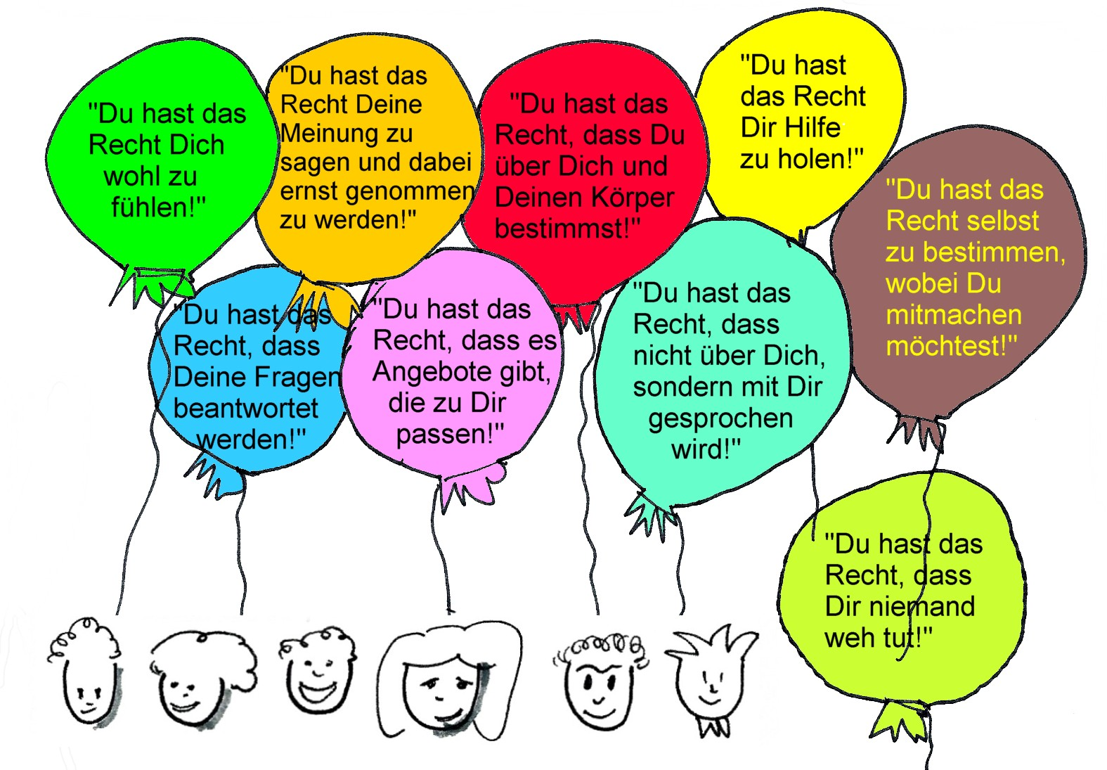

Und die dürfen ihnen auch nicht genommen werden!
Kinder, Jugendliche und Schutzbefohlene bedürfen eines besonderen Schutzes!!
Aus diesem Grund erarbeitet gerade jede kirchliche Einrichtung in Deutschland ein ganz individuelles Schutzkonzept. So auch wir als Pfarrei.
Deine Meinung ist gefragt!!
Wir werden dann versuchen alle Rückmeldungen in ein Kinder- und Jugendschutzkonzept einzubauen.

1. Was braucht es, damit Du Dich in Deiner Gruppe wohl fühlst?

__________________________________________________________________________________________

__________________________________________________________________________________________

__________________________________________________________________________________________

____________________________________________________________________________________________________________________________________________________________________________________
2. Gibt es Orte/Räume in der Pfarrei, an/in denen Du Dich unwohl fühlst?
Wenn ja, wo?

__________________________________________________________________________________________

__________________________________________________________________________________________

__________________________________________________________________________________________

____________________________________________________________________________________________________________________________________________________________________________________

3.1 Gibt es Situationen, in denen Du Dich unwohl gefühlt hast?

__________________________________________________________________________________________

__________________________________________________________________________________________

__________________________________________________________________________________________

____________________________________________________________________________________________________________________________________________________________________________________

3.2 Wenn Du Situationen erlebst, in denen Du Dich unwohl fühlst, dann ist es wichtig, dass Du mit jemandem darüber sprichst und sich diese Person um Dein Anliegen kümmert. Wen könntest Du Dir als solche Vertrauensperson in der Pfarrei vorstellen?

__________________________________________________________________________________________

__________________________________________________________________________________________

__________________________________________________________________________________________

4. Fehler passieren.
Wie reagieren Menschen in unserer Pfarrei, wenn Du einen Fehler machst
(z.B. beim Ministrieren, in der Chorgruppe, in den Gruppenstunden etc.)?

__________________________________________________________________________________________

__________________________________________________________________________________________

__________________________________________________________________________________________

__________________________________________________________________________________________

__________________________________________________________________________________________

__________________________________________________________________________________________

__________________________________________________________________________________________

5. Welches Kinderrecht ist für Dich am Wichtigsten? Kreuze das zutreffende Kinderrecht auf der 1. Seite an!












6. Die sozialen Netzwerke gehören zu unserem Alltag mittlerweile
genauso wie Zähneputzen und Händewaschen.


Welche guten Erfahrungen hast Du damit gemacht?

______________________________________________________________________

______________________________________________________________________

______________________________________________________________________

______________________________________________________________________

Welche schlechten Erfahrungen hast Du damit gemacht?

______________________________________________________________________

______________________________________________________________________

______________________________________________________________________

______________________________________________________________________

7. Was würdest Du Dir in unserer Pfarrei wünschen?

______________________________________________________________________

______________________________________________________________________

______________________________________________________________________

______________________________________________________________________

__________________________________________________________________________________________________

______________________________________________________________________
Das folgende Bild ist für Kinder, Jugendliche UND Erwachsene gedacht!
Jede/r kann darin etwas entdecken!
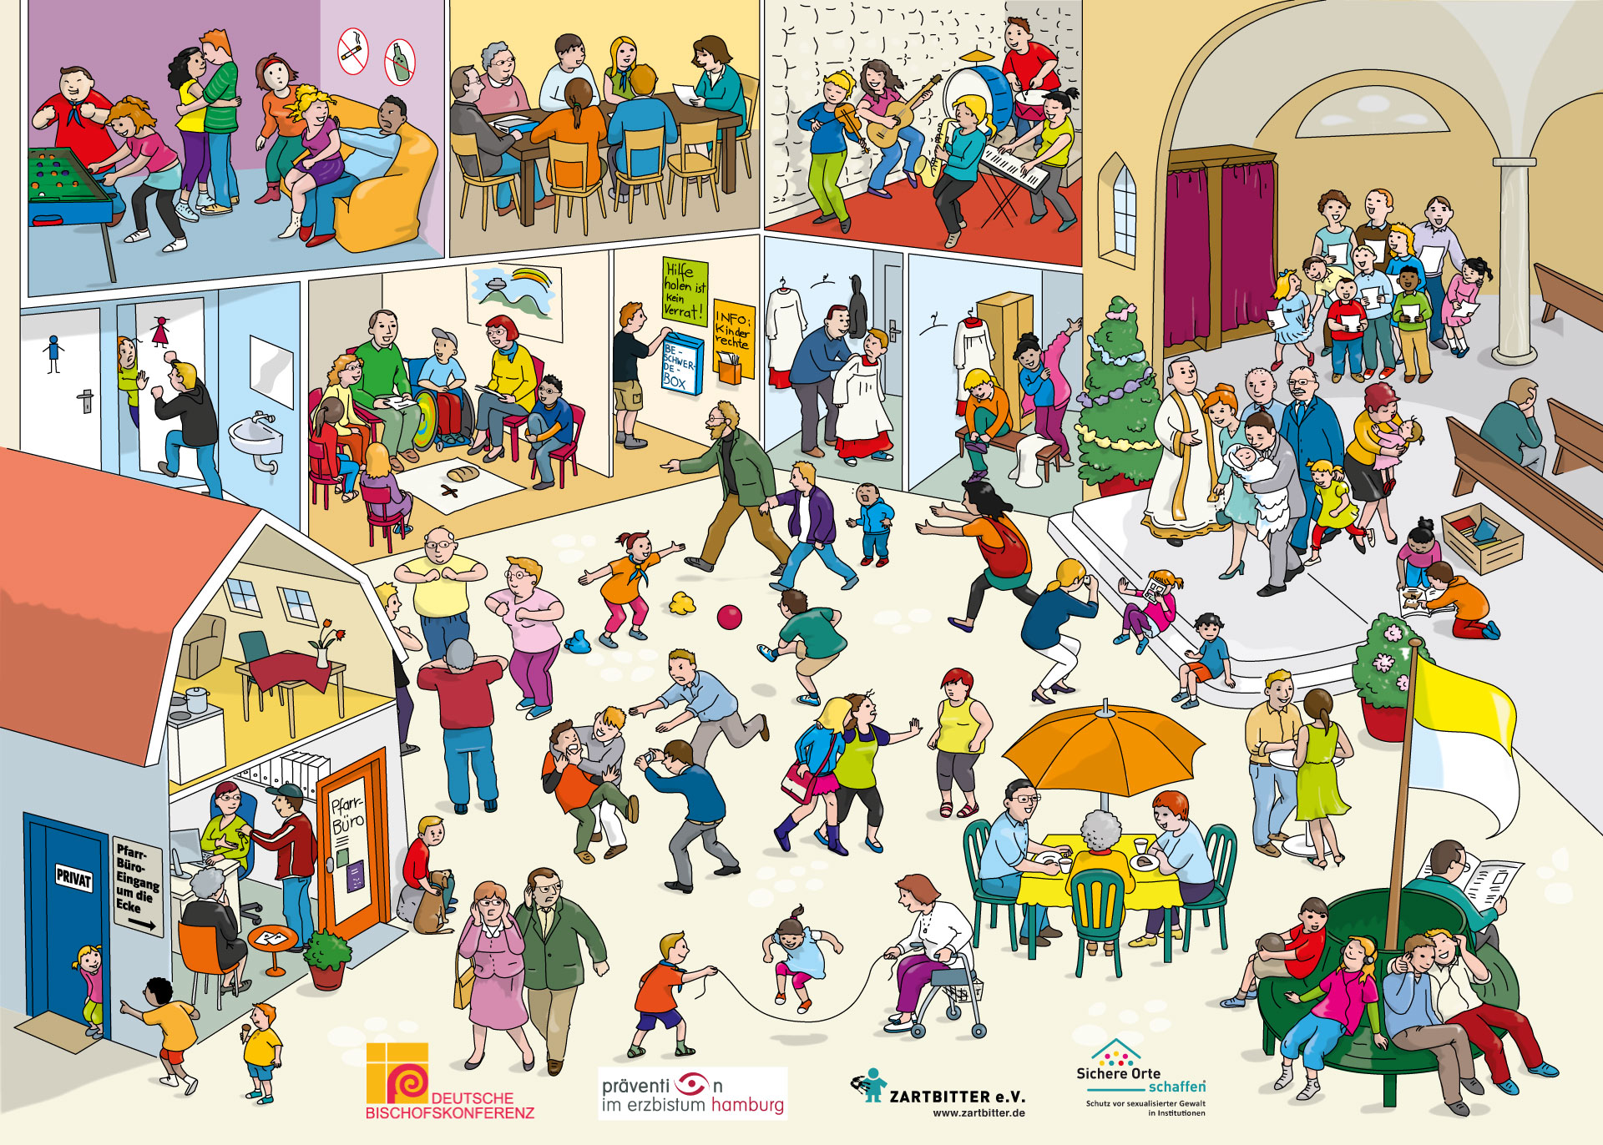

Auf dem Wimmelbild gibt es vielerlei Situationen.
Schau Dir das Bild mal GANZ GENAU an.

Kreise bitte die Szenen ein, von denen Du Dir wünschst, dass sie auf gar keinen Fall in unserer Pfarrei passieren sollen.

**********************************************************************

Was geschieht jetzt mit Deinen Rückmeldungen?
Wir von der Steuerungsgruppe „Kinder- und Jugendschutzkonzept“
werden Deine Rückmeldungen ANONYM in das Konzept mit einarbeiten und dann veröffentlichen.

Wirf bitte diesen Fragebogen bis spätestens 15.09.2025 (Ferienende) in die Wahlurne in der Kirche!

